1.pielikums
mērķa paraugs Nr.1. Zaļais mērķis
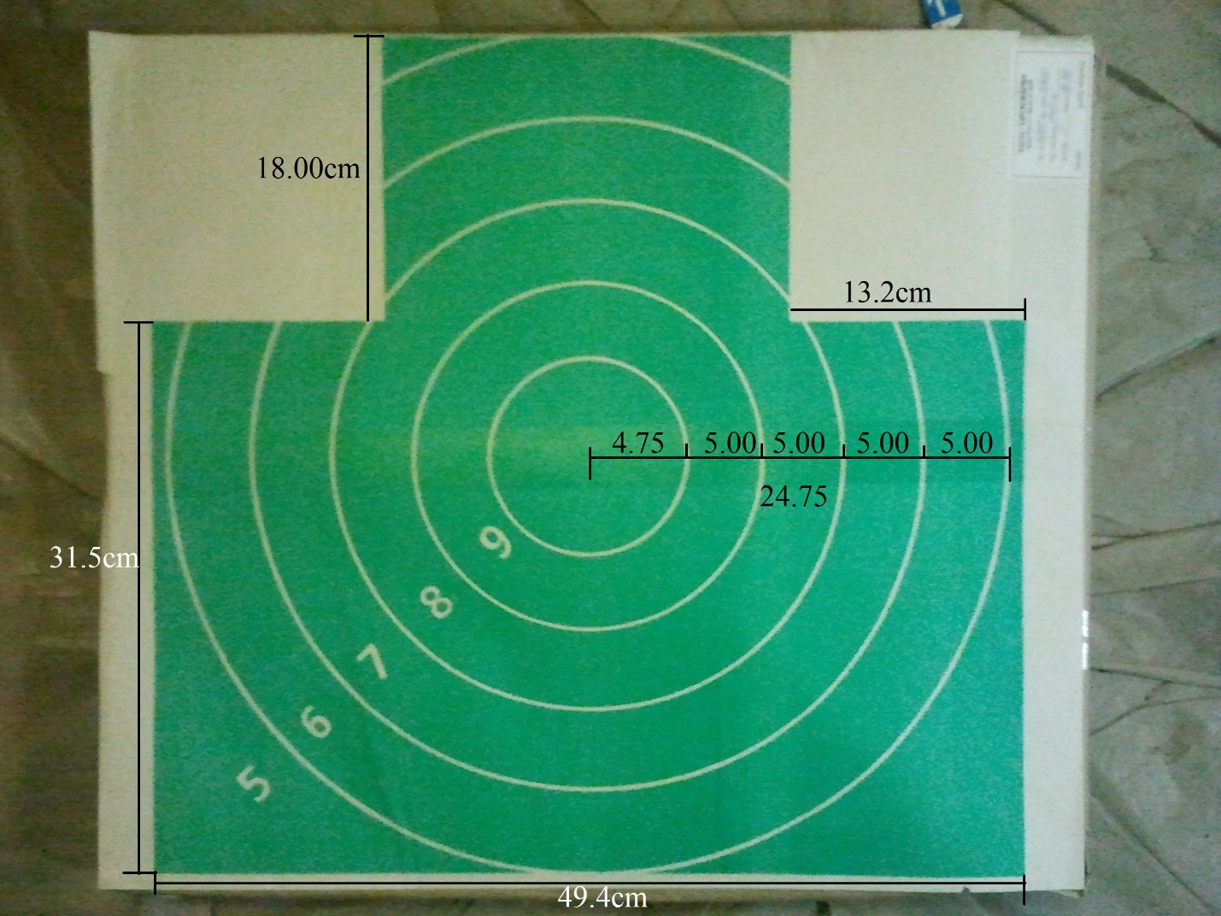

2.pielikums
mērķa paraugs Nr.2. Mērķis B2


3.pielikums
mērķa paraugs Nr.3. Mērķis A4
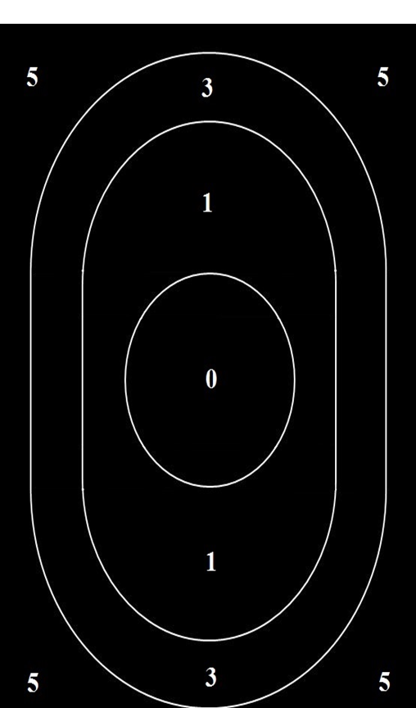

4.pielikums
mērķa paraugs Nr.4. Mērķis IPSC
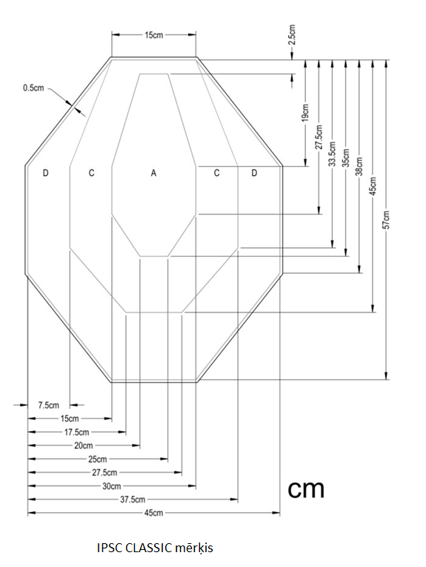

5.pielikums
mērķa paraugs Nr.5. Mērķis PPC48/60/1500
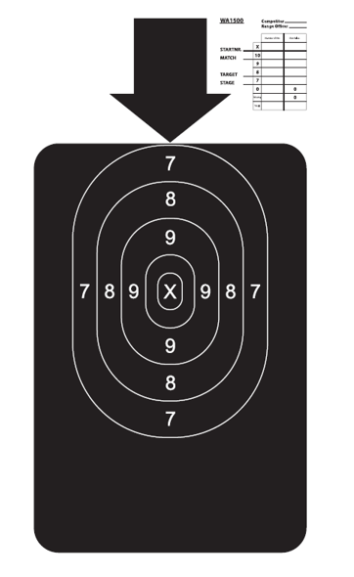

mērķa parauga Nr.5 atsevišķi tabula (informatīvi)
